

定义新运算


教学目标
定义新运算这类题目是在考验我们的适应能力，我们大家都习惯四则运算，定义新运算就打破了运算规则，要求我们要严格按照题目的规定做题．新定义的运算符号，常见的如△、◎、※等等，这些特殊的运算符号，表示特定的意义，是人为设定的．解答这类题目的关键是理解新定义，严格按照新定义的式子代入数值，把定义的新运算转化成我们所熟悉的四则运算。

知识点拨
一 定义新运算
基本概念：定义一种新的运算符号，这个新的运算符号包含有多种基本（混合）运算。
基本思路：严格按照新定义的运算规则，把已知的数代入，转化为加减乘除的运算，然后按照基本运算过程、规律进行运算。
关键问题：正确理解定义的运算符号的意义。
注意事项：①新的运算不一定符合运算规律，特别注意运算顺序。
②每个新定义的运算符号只能在本题中使用。
我们学过的常用运算有：＋、－、×、÷等.
如：2＋3＝5 2×3＝6
都是2和3，为什么运算结果不同呢？主要是运算方式不同，实际是对应法则不同.可见一种运算实际就是两个数与一个数的一种对应方法，对应法则不同就是不同的运算.当然，这个对应法则应该是对任意两个数，通过这个法则都有一个唯一确定的数与它们对应.只要符合这个要求，不同的法则就是不同的运算.在这一讲中，我们定义了一些新的运算形式，它们与我们常用的“＋”，“－”，“×”，“÷”运算不相同.
二 定义新运算分类
1.直接运算型
2.反解未知数型
3.观察规律型
4.其他类型综合

例题精讲
模块一、直接运算型
- 若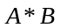表示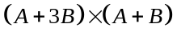，求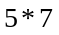的值。

定义新运算为a△b＝（a＋1）÷b，求的值。6△（3△4）

设△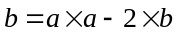，那么，5△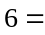______，(5△2) △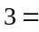_____.

、表示数，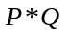表示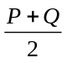，求3(68)

已知a,b是任意自然数,我们规定: a⊕b= a+b-1,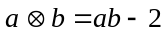,那么
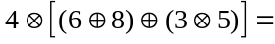 .

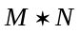表示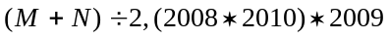

规定运算“☆”为：若a>b，则a☆b=a＋b；若a=b，则a☆b=a－b＋1；若a<b，则a☆b=a×b。那么，（2☆3）＋（4☆4）＋（7☆5）= 。

- “△”是一种新运算，规定：a△b＝a×c＋b×d(其中c，d为常数)，如5△7＝5×c＋7×d。如果1△2＝5，2△3＝8，那么6△1OOO的计算结果是________。

对于非零自然数a和b，规定符号的含义是：ab＝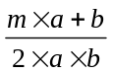（m是一个确定的整数）。如果14＝23，那么34等于________。

- 对于任意的整数x与y定义新运算“△”：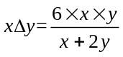,求2△9。

“*”表示一种运算符号，它的含义是：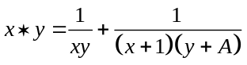 ，已知
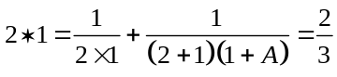，求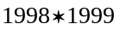。

- [A]表示自然数A的约数的个数.例如4有1,2,4三个约数,可以表示成[4]=3.计算:
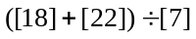= .

x为正数,<x>表示不超过x的质数的个数,如<5.1>=3,即不超过5.1的质数有2,3,5共3个.那么<<19>+<93>+<4>×<1>×<8>>的值是 .

定义运算“△”如下:对于两个自然数a和b,它们的最大公约数与最小公倍数的和记为a△b.例如:4△6=(4,6)+[4,6]=2+12=14.根据上面定义的运算,18△12= .

- 我们规定：符号表示选择两数中较大数的运算，例如：53=35=5，符号△表示选择两数中较小数的运算，例如：5△3=3△5=3，计算：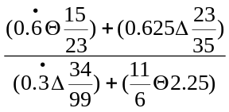的结果是多少？

规定：符号“&”为选择两数中较大数的运算，“◎”为选择两数中较小数的运算。计算下式：[（7◎3）& 5]×[ 5◎（3 & 7）]

我们规定：AB表示A、B中较大的数，A△B表示A、B中较小的数。则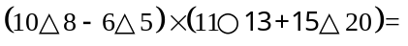

- 如果规定a※b =13×a-b ÷8，那么17※24的最后结果是______。

若用G（a）表示自然数a的约数的个数，如：自然数6的约数有1、2、3、6，共4个，记作G（6）=4，则G(36)+G(42)= 。

如果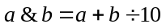,那么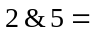 。

- “华”、“杯”、“赛”三个字的四角号码分别是“2440”、“4199”和“3088”，将“华杯赛”的编码取为244041993088，如果这个编码从左起的奇数位的数码不变，偶数位的数码改变为关于9的补码，例如：0变9，1变8等，那么“华杯赛”新的编码是________.

- 羊和狼在一起时，狼要吃掉羊.所以关于羊及狼，我们规定一种运算，用符号△表示：羊△羊=羊；羊△狼=狼；狼△羊=狼；狼△狼=狼，以上运算的意思是：羊与羊在一起还是羊，狼与狼在一起还是狼，但是狼与羊在一起便只剩下狼了。小朋友总是希望羊能战胜狼.所以我们规定另一种运算，用符号☆表示：羊☆羊=羊；羊☆狼=羊；狼☆羊=羊；狼☆狼=狼，这个运算的意思是：羊与羊在一起还是羊，狼与狼在一起还是狼，但由于羊能战胜狼，当狼与羊在一起时，它便被羊赶走而只剩下羊了。对羊或狼，可以用上面规定的运算作混合运算，混合运算的法规是从左到右，括号内先算.运算的结果或是羊，或是狼．求下式的结果：羊△(狼☆羊)☆羊△(狼△狼)

- 一般我们都认为手枪指向谁，谁好像是有危险的，下面的规则同学们能看懂吗
规定：警察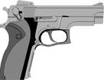小偷警察，警察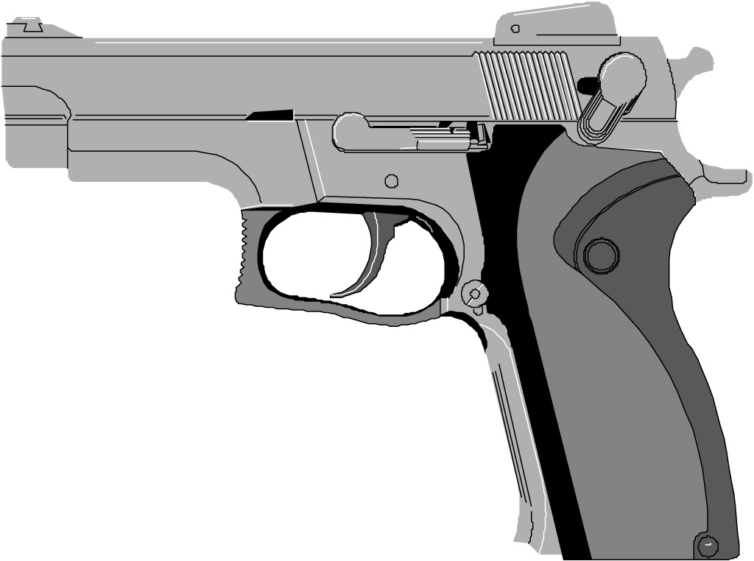小偷小偷．
那么：（猎人小兔）（山羊白菜） ．

模块二、反解未知数型
- 如果a△b表示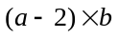,例如3△4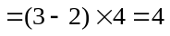,那么,当a△5=30时, a= .

规定新运算※:a※b=3a-2b.若x※(4※1)=7,则x= .

如果a⊙b表示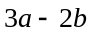,例如4⊙5=3×4-2×5=2,那么,当x⊙5比5⊙x大5时, x=

对于数a、b、c、d，规定，< a、b、c、d >＝2ab－c＋d，已知< 1、3、5、x >＝7，求x的值。

- 定义新运算为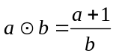，⑴求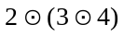的值；⑵若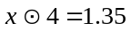则x的值为多少？

对于任意的两个自然数和，规定新运算：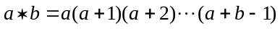，其中、表示自然数.如果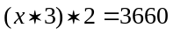，那么等于几？

- 定义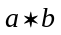为与之间（包含、）所有与奇偶性相同的自然数的平均数，例如：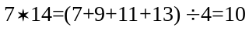，．在算术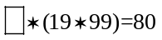的方格中填入恰当的自然数后可使等式成立，那么所填的数是多少？

如有#新运算，#表示、中较大的数除以较小数后的余数.例如；2#7=1，8#3=2，9#16=7，21#2=1.如（21#（21#））=5，则可以是________（小于50）

- 已知、满足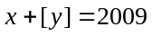，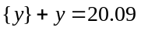；其中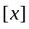表示不大于的最大整数，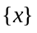表示 的小数部分，即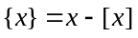，那么 。

- 规定：A○B表示A、B中较大的数，A△B表示A、B中较小的数．若（A○5＋B△3）×（B○5+ A△3）＝96，且A、B均为大于0的自然数，A×B的所有取值为 ．（8级）

模块三、观察规律型
- 如果 1※2＝1＋11
2※3＝2＋22＋222
3※4＝3＋33＋333＋333＋3333
计算 （3※2）×5。

规定:6※2=6+66=72
2※3=2+22+222=246,
1※4=1+11+111+1111=1234.
7※5=

- 有一个数学运算符号，使下列算式成立：
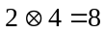，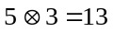，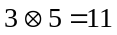，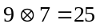，求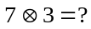

规定△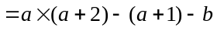, 计算：（2△1）（11△10）______.

- 一个数n的数字中为奇数的那些数字的和记为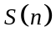，为偶数的那些数字的和记为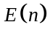，例如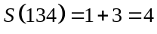，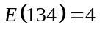．
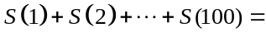 ；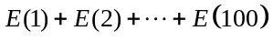＝ ．

模块四、综合型题目
- 已知：10△3=14， 8△7=2， △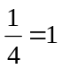，根据这几个算式找规律，如果
△=1，那么= .

- 如果、、是3个整数，则它们满足加法交换律和结合律，即
⑴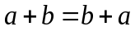；⑵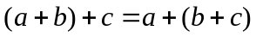。
现在规定一种运算"*"，它对于整数 a、 b、c 、d 满足：
。
例：
请你举例说明，"*"运算是否满足交换律、结合律。

- 用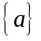表示的小数部分，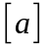表示不超过的最大整数。例如：记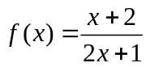，
请计算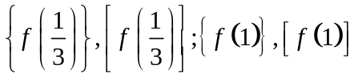的值。
- 在计算机中，对于图中的数据(或运算)的读法规则是：先读第一分支圆圈中的，再读与它相连的第二分支左边的圆圈中的，最后读与它相连的第二分支右边的圆圈中的，也就是说，对于每一个圆圈中的数据(或运算)都是按"中→左→右"的顺序。如：图A表示：2+3， B表示2+3×2－1。图C中表示的式子的运算结果是_______ 。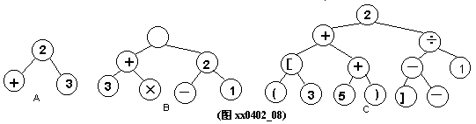

- 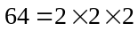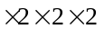表示成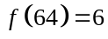;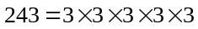表示成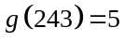.
试求下列的值:
(1)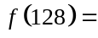
(2)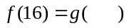
(3)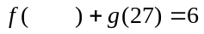;
(4)如果x, y分别表示若干个2的数的乘积,试证明: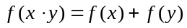.

- 对于任意有理数x, y,定义一种运算“※”，规定:x※y=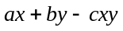,其中的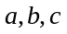表示已知数,等式右边是通常的加、减、乘运算.又知道1※2=3,2※3=4,x※m=x(m≠0),则m的数值是 _________。

x、y表示两个数，规定新运算“*”及“△”如下：x*y=mx+ny，x△y=kxy，其中 m、n、k均为自然数，已知 1*2=5，（2*3）△4=64，求（1△2）*3的值.

- 对于任意的两个自然数和，规定新运算： ，其中、表示自然数.⑴求1100的值；⑵已知1075，求为多少？⑶如果（3）2121，那么等于几？

两个不等的自然数a和b,较大的数除以较小的数,余数记为a☉b,比如5☉2=1,7☉25=4,6☉8=2. （8级）
(1)求1991☉2000,(5☉19)☉19,(19☉5)☉5;
(2)已知11☉x=2,而x小于20,求x;
(3)已知(19☉x)☉19=5,而x小于50,求x.

- 设a,b是两个非零的数,定义a※b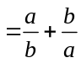.
(1)计算(2※3)※4与2※(3※4).
(2)如果已知a是一个自然数,且a※3=2,试求出a的值.

定义运算“⊙”如下:
对于两个自然数a和b,它们的最大公约数与最小公倍数的差记为a⊙b.
比如:10和14,最小公倍数为70,最大公约数为2,则10⊙14=70-2=68.
(1)求12⊙21,5⊙15;
(2)说明,如果c整除a和b,则c也整除a⊙b;如果c整除a和a⊙b,则c也整除b;
(3)已知6⊙x=27,求x的值.

“⊙”表示一种新的运算符号，已知：2⊙3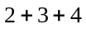；7⊙2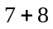：3⊙5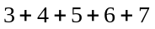，……按此规则，如果n⊙868，那么，n ____.

- 喜羊羊喜欢研究数学，它用计算器求个正整数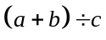的值。当它依次按了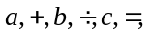得到数字。而当它依次按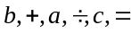时，惊讶地发现得到的数值却是。这时喜羊羊才明白计算器先做除法再做加法。于是，她依次按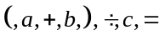，得到了正确的结果为 。（填出所有可能情况）

- 国际统一书号ISBN由10个数字组成，前面9个数字分成3组，分别用来表示区域、出版社和书名，最后一个数字则作为核检之用。核检码可以根据前9个数字按照一定的顺序算得。如：某书的书号是ISBN 7-107-17543-2，它的核检码的计算顺序是：
①7×10＋1×9＋0×8＋7×7＋1×6＋7×5＋5×4＋4×3＋3×2＝207；
②207÷11＝18……9；
③11－9＝2。这里的2就是该书号的核检码。
依照上面的顺序，求书号ISBN-7-303-07618-□的核检码。

- 如图2一只甲虫从画有方格的木板上的A点出发，沿着一段一段的横线、竖线爬行到B，图1中的路线对应下面的算式：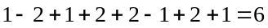.请在图2中用粗线画出对应于算式：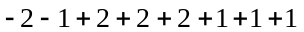的路线．
